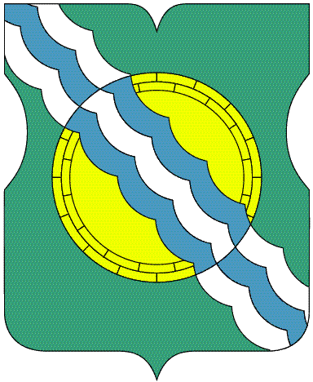

СОВЕТ ДЕПУТАТОВ

МУНИЦИПАЛЬНОГО ОКРУГА НЕКРАСОВКА

в городе Москве

Р Е Ш Е Н И Е

14 декабря 2023 года 11/2
__________________№______

Об утверждении Порядка управления и распоряжения имуществом, находящимся в муниципальной собственности муниципального округа Некрасовка

В соответствии со статьей 23 Закона города Москвы от 06 ноября 2002 года №56 «Об организации местного самоуправления в городе Москве», статьей 35 Устава муниципального округа Некрасовка, Совет депутатов муниципального округа Некрасовка решил:

- Утвердить Порядок управления и распоряжения имуществом, находящимся в муниципальной собственности муниципального округа Некрасовка согласно приложению к настоящему решению.
- Опубликовать настоящее решение в бюллетене «Московский муниципальный вестник» и разместить на официальном сайте органов местного самоуправления муниципального округа Некрасовка.
- Контроль за выполнением настоящего решения возложить на главу муниципального округа Некрасовка Ухаботину И.В.

Глава муниципального округа Некрасовка И.В.Ухаботина

Приложение
к решению Совета депутатов
муниципального округа Некрасовка
от 14 декабря 2023 года №11/2

Порядок
управления и распоряжения имуществом, находящимся в муниципальной собственности муниципального округа Некрасовка

1. Настоящий Порядок управления и распоряжения имуществом, находящимся в муниципальной собственности муниципального округа Некрасовка (далее - Порядок) разработан в соответствии с Конституцией Российской Федерации, Гражданским кодексом Российской Федерации, Законом города Москвы от 06 ноября 2002 года №56 «Об организации местного самоуправления в городе Москве», иными федеральными законами и законами города Москвы, регулирующими отношения собственности, Уставом муниципального округа Некрасовка.
2. Настоящий Порядок устанавливает состав имущества, находящегося в собственности муниципального округа Некрасовка (далее по тексту - муниципальное имущество), способы управления и распоряжения муниципальным имуществом.
3. В состав муниципального имущества может входить:
1) имущество, предназначенное для решения вопросов местного значения, предусмотренных Уставом муниципального округа Некрасовка;
2) имущество, предназначенное для осуществления отдельных государственных полномочий, переданных органам местного самоуправления муниципального округа Некрасовка, в случаях, установленных федеральными законами и законами города Москвы;
3) имущество, предназначенное для обеспечения деятельности органов местного самоуправления муниципального округа Некрасовка и должностных лиц местного самоуправления, муниципальных служащих.
4. Муниципальное имущество формируется за счет:
1) передачи имущества, находящееся в собственности города Москвы, в муниципальную собственность и (или) пользование органов местного самоуправления муниципального округа Некрасовка в соответствии с принятыми правовыми актами города Москвы;
2) имущества, вновь созданного или приобретенного за счет средств бюджета муниципального округа Некрасовка;
3) имущества, поступившего в собственность муниципального округа Некрасовка по другим законным основаниям.
5. Имущество, находящееся в собственности города Москвы, передается правовыми актами города Москвы в муниципальную собственность и (или) пользование органов местного самоуправления.
6. Аппарат Совета депутатов муниципального округа Некрасовка (далее – аппарат Совет депутатов) осуществляет управление и распоряжение муниципальным имуществом.
7. Аппарат Совет депутатов вправе передавать объекты муниципальной собственности во временное или постоянное пользование физическим и юридическим лицам, сдавать в аренду, отчуждать в установленном порядке, а также совершать с имуществом, находящимся в муниципальной собственности, иные сделки, определять в договорах и соглашениях условия использования приватизируемых или передаваемых в пользование объектов в соответствии с законодательством.
8. Контроль за сохранностью и целевым использованием имущества, находящегося в муниципальной собственности, осуществляет аппарат Совета депутатов путем проведения инвентаризации имущества, находящегося в муниципальной собственности, в порядке, установленном законодательством Российской Федерации и муниципальными правовыми актами.
9. Защита права муниципальной собственности осуществляется в соответствии с законодательством Российской Федерации.
10. Муниципальная собственность может быть истребована из чужого незаконного владения в соответствии с Гражданским кодексом Российской Федерации.
11. Органы местного самоуправления муниципального округа Некрасовка могут осуществлять иные полномочия в области формирования, управления и распоряжения муниципальным имуществом, не противоречащие законодательству Российской Федерации, города Москвы, муниципальным нормативным правовым актам.

